Бюджетное профессиональное образовательное учреждение Омской области
«Седельниковский агропромышленный техникум»

Кроссворд на тему «Декомпрессионный механизм»

Автор-составитель: Баранов Владимир Ильич
мастер производственного обучения
первой квалификационной категории

Седельниково село Омская область
2021- 2022 учебный год

Декомпрессионный механизм. У дизелей давление воздуха в цилиндрах в конце такта сжатие большое. Поэтому даже мощные стартера и пусковые двигатели не всегда могут преодолеть это давление и заставить поршни проходить в.м.т. в начале вращения коленчатого вала. Для облегчения первоначальной раскрутки коленчатого вала на некоторых дизелях устанавливают специальные устройства – декомпрессионные механизмы, т.е. механизмы, которые нарушают компрессию в цилиндрах.
Действие. У первых двух конструкций перед началом раскручивания коленчатого вала поворотом рычага нажимают на коромысла, клапаны при этом открывают каналы, по которым поступает чистый воздух, и выходят отработавшие газы. У конструкции, показанной на рисунке, (в), при повороте рычага валика валик приподнимает штангу толкателя, и клапаны также при этом открывают соответствующие клапаны.
Так как в цилиндрах не будет происходить сжатия воздуха, стартер легко и быстро раскрутит коленчатый вал дизеля, в результате чего маховик и другие вращающиеся детали накопят достаточное количество кинетической энергии.
Как только коленчатый вал начнет быстро вращаться, рычаги переводят в исходное положение и включают подачу топлива, и дизель легко запускается.

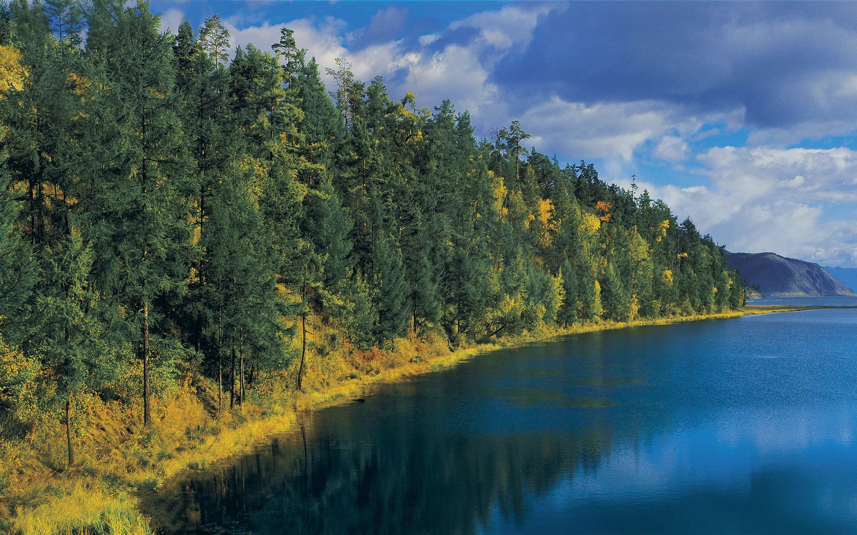
Для общего развития обучающихся, для проведения внеклассных мероприятий, викторин, выполнения внеаудиторной самостоятельной работы.
Кроссворд на тему «Декомпрессионный механизм»

 | 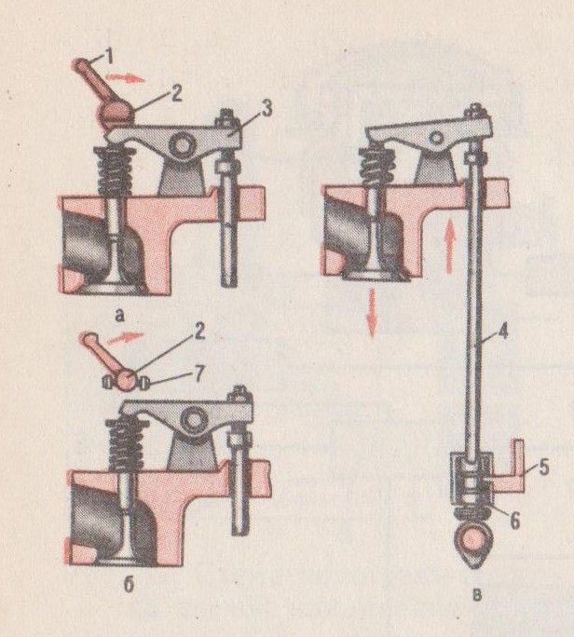 |  |  |  |  |  |  |  |  |  |  |  |  |  |  |  | 1 |  | 13 |  |  |  | 14 |  |  | 15 | 2 | 16 |  |  |  |  | 17
 |  |  |  |  |  |  |  |  |  |  |  |  |  |  |  |  | 3 |  |  |  | 18 |  |  |  |  |  |  |  |  | 19
 |  |  |  |  |  |  |  |  |  |  |  |  |  |  |  |  |  |  |  |  |  |  |  |  | 4
 |  |  |  |  |  |  |  |  |  |  |  |  |  |  |  |  |  |  |  |  |  |  |  |  |  |  |  |  |  |  |  |  | 20
 |  |  |  |  |  |  |  |  |  |  |  |  |  |  |  |  |  |  |  | 5 |  |  |  |  |  |  |  | 6
 |  |  |  |  |  |  |  |  |  |  |  |  |  |  |  |  | 7 |  |  |  |  |  |  |  | 8
 |  |  |  |  |  |  |  |  |  |  |  |  |  |  |  |  |  |  |  | 9 |  |  |  |  |  |  |  | 10
 |  |  |  |  |  |  |  |  |  |  |  |  |  |  |  |  | 11 |  |  |  |  |  |  |  | 12
Рис. Декомпрессионный механизм
а, б, в - варианты

Вопросы:
По горизонтали:
1 – техника возделывания сельскохозяйственных культур.
2 – высшее воинское звание командного состава военно-морских сил.
3 – деталь декомпрессионного механизма под цифрой 1.
4 – деталь декомпрессионного механизма под цифрой 6.
5 – маневр автомобиля.
6 – российский актер, к/ф "Ирония судьбы...", "Служебный роман".
7 – город России, областной центр, порт на реке Томь.
8 – деталь декомпрессионного механизма под цифрой 7.
9 – деталь декомпрессионного механизма под цифрой 2.
10 – Борис, писатель, «Азазель», «Турецкий гамбит», «Левиафан».
11 – специалист по агротехнике.
12 – заросль калины.

По вертикали:
1 – совокупность мероприятий по улучшению техники земледелия.
6 – химически простое вещество, обладающее особым блеском, ковкостью, хорошей теплопроводностью.
13 – деталь декомпрессионного механизма под цифрой 5.
14 – крестьянин, земледелец.
15 – деталь декомпрессионного механизма под цифрой 3.
16 – равномерная световая вуаль, возрастающая по мере удаления от наблюдателя и заволакивающая части ландшафта.
17 – фигура в шахматах в форме башни.
18 – кустарничек со съедобными ягодами, похожими на чернику, а также сами ягоды.
19 – деталь декомпрессионного механизма под цифрой 4.
20 – человек, больной язвенной болезнью.

Ответы на вопросы:

По горизонтали: 1 – агротехника, 2 – адмирал, 3 – рычаг, 4 – толкатель, 5 – обгон, 6 – Мягков, 7 – Томск, 8 – болт, 9 – валик, 10 – Акунин, 11 – агротехник, 12 – калинник.

По вертикали: 1 – агрокультура, 6 – металл, 13 – рычаг, 14 – хлебороб, 15 – коромысло, 16 – дымка, 17 – ладья, 18 – голубика, 19 – штанга, 20 – язвенник.

Источники: Учебники:
Семенов В.М., Власенко В.И. Трактор. – 3-е изд., переработанное и дополненное. – М.: Агропромиздат, 1989. – 352 с.; ил. – (Учебники и учебное пособие для кадров массовых профессий). ISBN 5-10-000344-8

Источники: словари:
Ожегов С. И. Словарь русского языка: Около 57000 слов / под ред. Чл. – корр. АН СССР Н. Ю. Шведовой. – 18 –е изд., стереотип. – М.: Рус. Яз., 1987. – 797 с.
Электронные ресурсы (Интернет – ссылки):
Изображение – режим доступа:
https://i.pinimg.com/originals/c1/8f/ba/c18fba827805742f2abfbc06cef7da1f.jpg
Википедия - Мягков - [Электронный ресурс] режим доступа:

https://ru.wikipedia.org/wiki/%D0%9C%D1%8F%D0%B3%D0%BA%D0%BE%D0%B2,_%D0%90%D0%BD%D0%B4%D1%80%D0%B5%D0%B9_%D0%92%D0%B0%D1%81%D0%B8%D0%BB%D1%8C%D0%B5%D0%B2%D0%B8%D1%87
Википедия - Акунин - [Электронный ресурс] режим доступа:

https://ru.wikipedia.org/wiki/%D0%91%D0%BE%D1%80%D0%B8%D1%81_%D0%90%D0%BA%D1%83%D0%BD%D0%B8%D0%BD
Википедия - дымка - [Электронный ресурс] режим доступа:

https://ru.wikipedia.org/wiki/%D0%94%D1%8B%D0%BC%D0%BA%D0%B0

